ФОРМИРОВАНИЕ МЕТАЛЛИЧЕСКОЙ ФАЗЫ ПРИ БАРБОТАЖЕ ГАЗОМ-ВОССТАНОВИТЕЛЕМ МНОГОКОМПОНЕНТНОГО ОКСИДНОГО РАСПЛАВА
Сообщение 2. ПЛОТНОСТЬ И ПОВЕРХНОСТНЫЕ СВОЙСТВА
Вусихис А.С., Леонтьев Л.И., Ченцов В.П., Кудинов Д.З., Селиванов Е.Н.

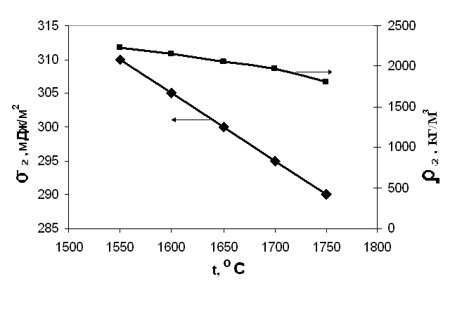
Рис. 6. Зависимость поверхностного натяжения (у₂) и плотности (с₂) оксидного расплава от температуры
Fig. 6. Temperature dependence of oxide melt surface tension (у₂) and density (с₂)

